Отчет
Эвенкийского межрайонного ресурсного центра
по работе с одаренными детьми
по итогам проведения круглогодичной школы
интеллектуального роста
по физико - математического направления октябрь 2018 г.
- Тема школы: «Олимп»
Место проведения: МРЦ Эвенкийского муниципального района, п. Тура,
ул. Таежная д.7(модульное здание техникума расположенное вблизи здания по ул. Смидовича 19)
Сроки реализации программы: с 03.10 по 08.10.2018 г.
Состав педагогической команды:
Абакумов Андрей Дмитриевич- кандидат педагогических наук, заведующий отелом организации краевых мероприятий, КГАОУ «Школа космонавтики», секретарь Оргкомитета регионального этапа всероссийской олимпиады школьников в Красноярском крае.
Антишин Денис Владимирович – ассистент кафедры химической технологии органических соединений азота и экологической безопасности производства ФГБОУ ВО «Сибирский государственный университет науки и технологий имени академика М.Ф. Решетнева», член жюри регионального этапа всероссийской олимпиады школьников по химии.
Воробьев Вадим Олегович– студент 4 курса Института математики и фундаментальной информатики ФГАОУ ВО «Сибирский федеральный университет».
- Состав участников школы:
№ | Территория | Плановое количество участников | Фактическое количество участников
 | Эвенкийский МР | 30 | 30
 | Тура | 26 | 26
 | Байкит | 4 | 4

- Сопровождающие:
№ | ФИО | Территория | Место работы | Должность
1 | Дмитриенко Ольга Владимировна | п. Тура | МБОУ Туринская СОШ | Учитель
2 | Клюев Петр Николаевич | п. Тура | МКОУ Туринская СОШ -Интернат | Учитель
3 | Пчелинцев Станислав Сергеевич | п. Байкит | МБОУ «Байкитская средняя школа» | Педагог дополнительного образования

Цель: создание организационно-педагогических условий для повышения результативности участия в муниципальном и региональном этапах всероссийской олимпиады школьников по математике и химии.
Задачи:
- обеспечить информационное сопровождение участников Школы по вопросам участия во ВсОШ и предметных олимпиадах вузов;
- организовать практические занятия по решению олимпиадных задач с привлечением к образовательному процессу членов предметно-методических комиссий регионального этапа ВсОШ;
- обеспечить дистанционное сопровождение 10 лидерам рейтинга.

Ожидаемый результат: повышение результативности обучающихся школ Эвенкийского МО на муниципальном и региональном этапах ВсОШ по общеобразовательным предметам “математика” и “химия”.

Краткосрочными результатами работы школы можно считать:
- отбор 10 лидеров для осуществления индивидуального дистанционного сопровождения;
- динамику академической успеваемости обучающихся на учебных предметах базового школьного курса, измеряемую через контрольные работы;
- заинтересованность в участии в олимпиадном движении, измеряемую через динамику количества участников и результативности участия во всероссийской олимпиаде школьников, в предметных олимпиадах вузов, дистанционных олимпиадах и конкурсах.

По итогам реализации программы, на основании проводимого педагогом рейтинга были выявлены 10 лидеров Школы:

№ | Ф.И.О | муниципалитет | Рейтинг | Рейтинг в БД (общий)
Математика
 | Симбирцев Сергей Александрович | МБОУ "Байкитская средняя школа" | 1,00 | 15.10
 | Максутова Гулшан Сагындыковна | МБОУ "ТСШ" | 0,90 | 5.69
 | Кунин Иван Сергеевич | МБОУ "Байкитская средняя школа" | 0,90 | 8.19
 | Соколовская Анастасия Олеговна | МБОУ "ТСШ" | 0,83 | 7.00
 | Плетнева Анастасия Сергеевна | МБОУ "ТСШ" | 0,77 | 5.90
 | Андреева Дарья Юрьевна | МБОУ "ТСШ" | 0,74 | 0.00
 | Барженаков Даниил Алексеевич | МБОУ "Байкитская средняя школа" | 0,70 | 1.70
 | Жила Вячеслав Евгеньевич | МБОУ "Байкитская средняя школа" | 0,60 | 11.89
 | Шевченко Александра Николаевна | МБОУ "ТСШ" | 0,50 | 2.00
 | Борисов Артем Дмитриевич | МБОУ "ТСШ" | 0,45 | 6.50

Лидерами школы стали участники из ОУ п. Тура. Наибольшее количество лидеров – 6 человек (60 %) – представлено командой из п. Тура. На втором месте – команда МБОУ «Байкитская средняя школа».

Фотоотчет о проведении школы
интеллектуального роста
«Олимп»
Учебный процесс
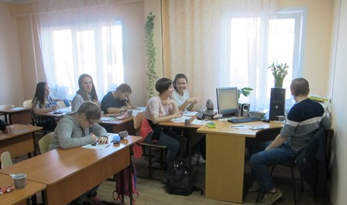

Вручение дипломов и сертификатов участникам интенсивной школы
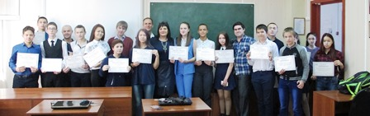

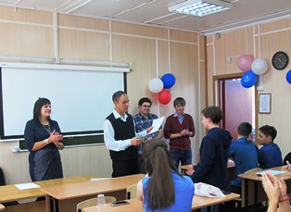
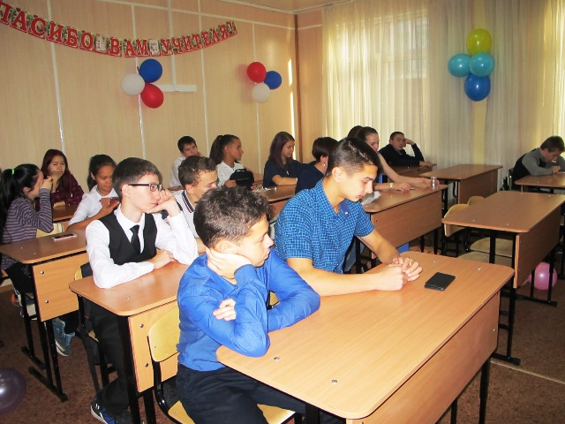

Руководитель МРЦ  Эвенкийского МР | 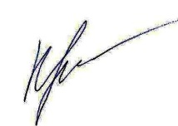 | Е.А. Крушельницкая

